МБУ «Атаманская поселенческая библиотека»
20.07.2023г.
«ОТ КУЛЬТУРЫ ТЕЛА К КУЛЬТУРЕ ДУХА»
Час вопросов и ответов

Нужно поддерживать крепость тела,
Чтобы сохранить крепость духа.
Виктор Гюго

С ранних лет мы убеждены, что здоровье и внешность человека, точнее, его образ самого себя могут оказывать колоссальное влияние на его жизнь. От того, как мы воспринимаем себя в этом мире и насколько крепко связаны со своей телесной оболочкой, зависят не только наши мысли и характер, но и наше общение с другими людьми.

Познать себя в полной мере, обрести гармонию и ощутить полноту жизни возможно, только обратившись к своему телу через движение. Казалось бы, это так просто, но и так сложно для современного человека.

Дорогие друзья! Представляем вашему вниманию небольшой час вопросов и ответов «От культуры тела к культуре духа»

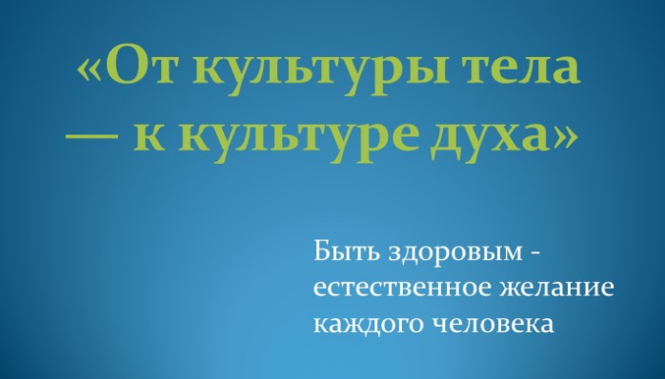
Т ЧАС ВОПРОСОВ И ОТВЕТОВ
Вопрос: Что такое культура духа?
Ответ:

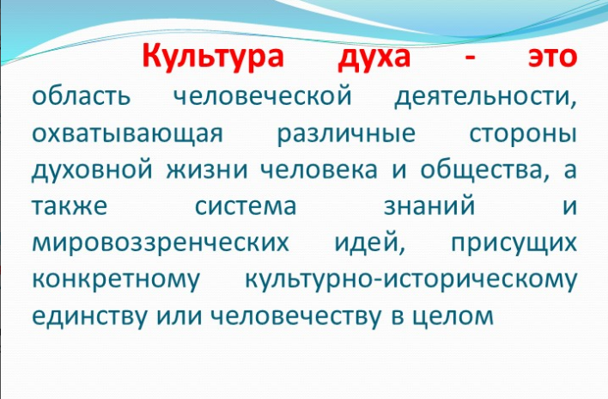

Вопрос: Что такое культура тела?
Ответ:
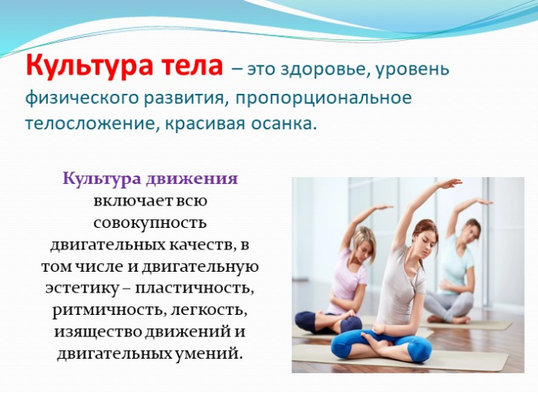

Вопрос: что такое здоровье?
Ответ:
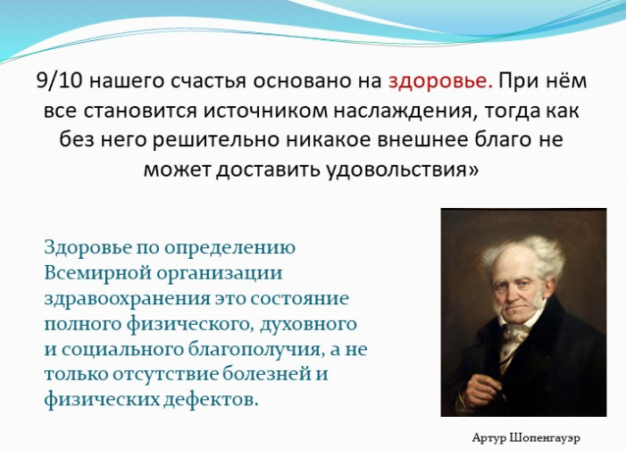

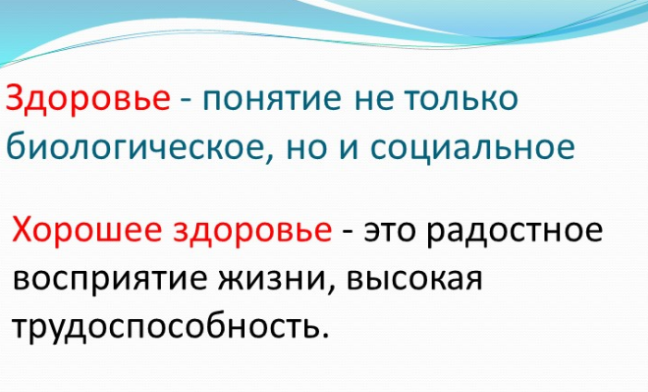
Вопрос: Что имеет важное значение для здоровья людей?
Ответ:
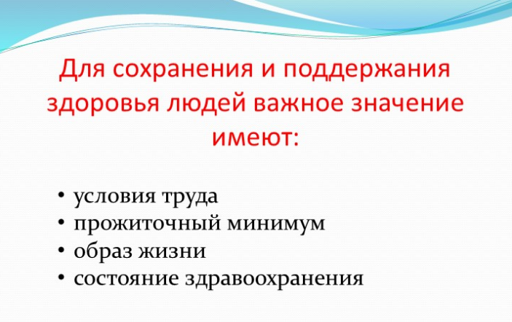

Вопрос: Здоровье ребенка считается в норме, если...?
Ответ:
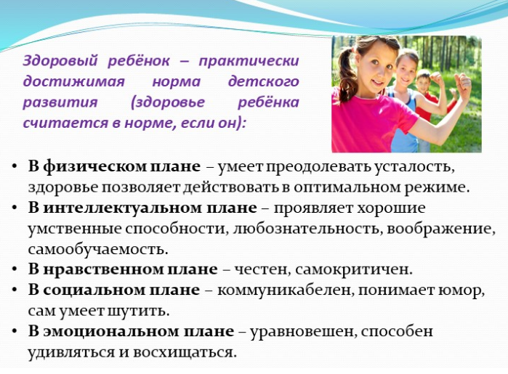
Вопрос: Какие факторы отрицательно влияют на здоровье?
Ответ:
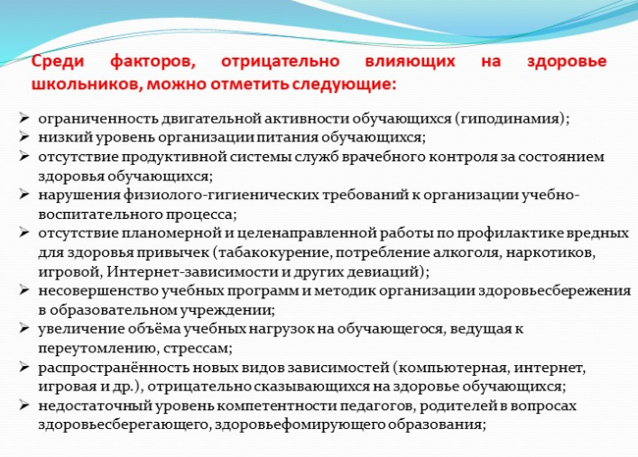

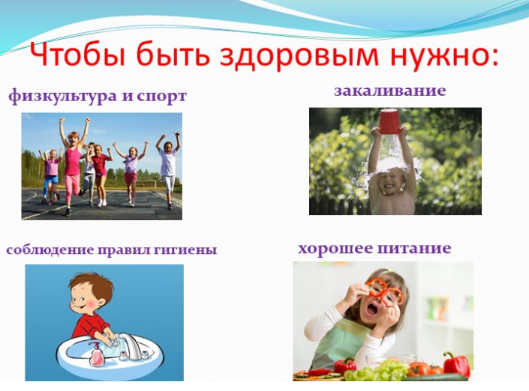

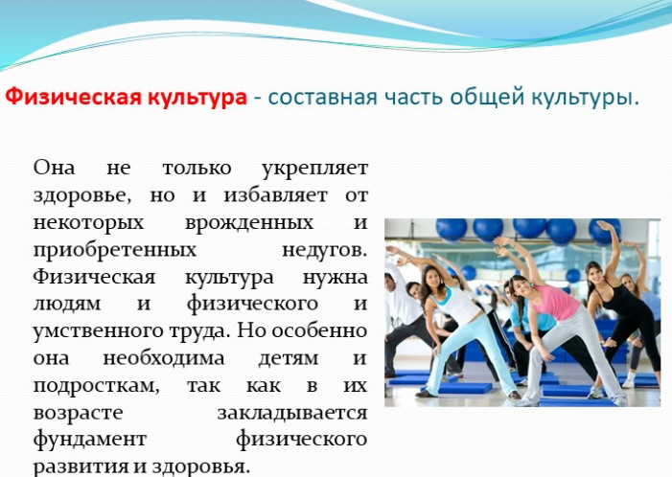

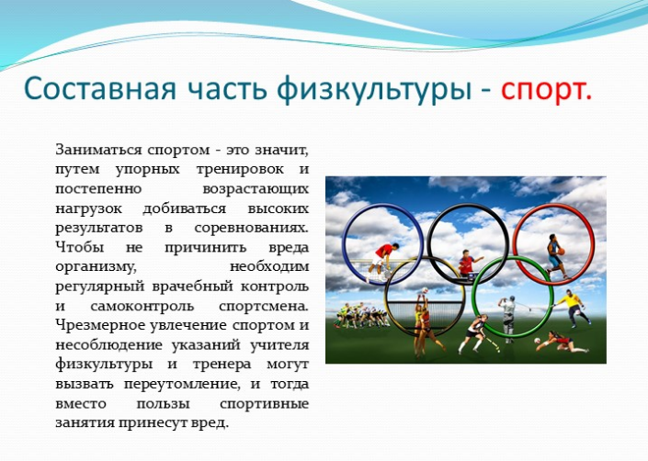

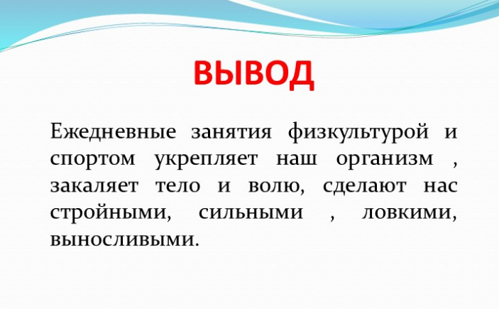
До свидания. Спасибо за внимание.

